**实验报告**

专业： 电子信息工程

姓名： 冯静怡

学号： 3220104119

日期： 2024.3.28

地点： 紫金港东三406

课程名称： 微机原理与应用实验 指导老师： 胡斯登

实验名称： 单片机指令系统BCD控制

Lab4 数码管显示

3220104119 冯静怡

1. 实验目的
2. 熟悉Wave硬件仿真的基本方法。
3. 掌握数码管动态显示方法。
4. 掌握汉字点阵的显示方法，以及点阵的提取方法。
5. 八位数码管动态显示
6. 实验原理

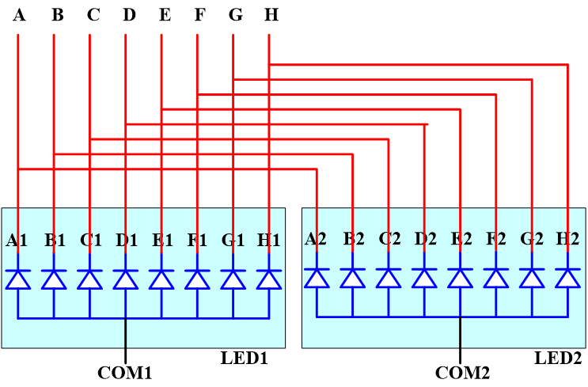

八位数码管由两个8位引脚控制：

* 第一个八位引脚（P0）：控制单个数码的数字，即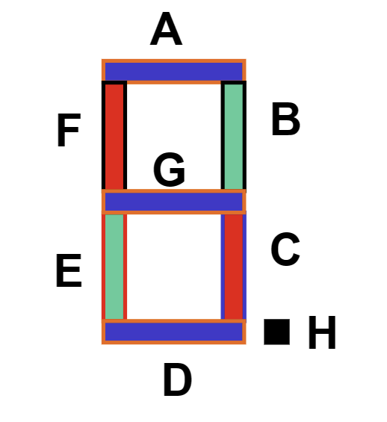的显示数字
* 第二个八位引脚（P2）：控制八位数码管中哪一个灯点亮。

通过P2确定点亮位，P0确定显示数字，并通过视觉暂留和Led内小电容导致的延时，使得八位数码管能够一起点亮。

在基础点亮八位数码管的同时，尝试数码管数据向左循环跑动，将其分解为如下几个状态，进行循环，则能够得到跑马灯版数码管显示效果：

* 输入8位数据，分别编号为0，1，2，3，4，5，6，7号数据；
* 编写代码，第0位数码管显示第0位数据，第1位数码管显示第1位数据，以此类推，顺序显示8位数据；此时跑马灯能够同时展示8位数据；
* 上述状态保持一定时间（重复上述循环多次）；
* 进入下一状态：第0位数码管显示第1位数据，第1位数码管显示第2位数据…第7位数码管显示第0位数据；该状态使得视觉上数字左移
* 重复上述过程

1. 代码
2. ORG 0030H
3. SJMP START
4. ORG 0080H
5. START:
6. MOV DPTR,#TABLE ;DPTR指针指到TABLE位置
7. MOV P2,#0FFH ;设定P2为关机状态
8. MOV P0,#0FFH ;设定P0为关机状态
9. MOV R7,#020H ;设定R7为数据存储起始位置指针
10. LOOP2:
11. MOV A,R7
12. MOV R1,A      ;将R7的值赋给R1
13. MOV R2,#07FH  ;选择最高位为0，其余均为1，即只有最高位亮
14. MOV R5,#020H  ;设定R5为LOOP1循环次数，即一个数字排列亮灯的次数，R5，R6是双重循环，一个数字排列的亮灯次数为R5×R6
15. LOOP1:
16. MOV R6,#005H  ;设置LOOP3的次数，也就是说一个数字排列亮灯的次数
17. LOOP3:
18. MOV A,@R1     ;先设置亮灯的数字
19. MOVC A,@A+DPTR;从TABLE中取出对应的数字
20. MOV P0,A      ;亮灯数字
21. MOV A,R2      ;将要点亮的赋给A
22. RL A          ;A左移，代表现在设置亮灯的数字
23. MOV P2,A      ;亮灯
24. MOV R2,A      ;保存亮灯的数字
25. INC R1
26. CALL DELAY1   ;单独一个数字亮灯的时间
27. CJNE R1,#28H,CHANGED ;若R1增加到28H，则顺序执行
28. MOV R1,#20H          ;重新设置R1为20H
29. CHANGED:
30. DJNZ R6,LOOP3        ;LOOP3循环
31. DJNZ R5, LOOP1       ;LOOP1循环
32. INC R7               ;数字排列起始位置加1，则数字排列左移
33. CJNE R7,#28H,CHANGED2
34. MOV R7,#20H
35. CHANGED2:
36. SJMP LOOP2
37. DELAY1:
38. MOV R3,#40H
39. D1:
40. MOV R4,#10H
41. DJNZ R4,$
42. DJNZ R3,D1
43. RET
44. TABLE:
45. DB 28H,7EH,0A2H,62H,74H,61H,21H,7AH,20H,60H
46. END
47. 实验结果

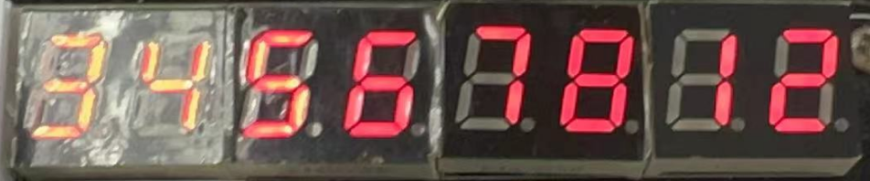

上图为跑动过程中的一个截图。

1. 16×16汉字显示
2. 实验原理

显示数字的Led点阵为16*16，通过三个引脚（一个pin4，两个pin8）能够控制小灯的点亮，具体控制方法如下：

* Pin4有4位，所以可以代表0~15的所有数字，从而代表点亮的具体列
* 两个pin8引脚控制这一列上具体点亮的小灯
* Pin4代表的数据从0~15循环，两个pin8分别输出该列的显示结果，从而使得视觉上16*16个小Led有同时点亮的效果

1. 实验过程

通过字模网站得到输出字的编码（下左图），编写代码输出结果（下右图）；

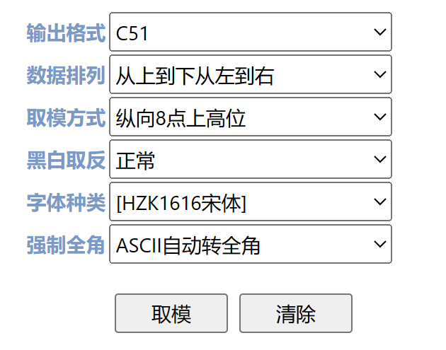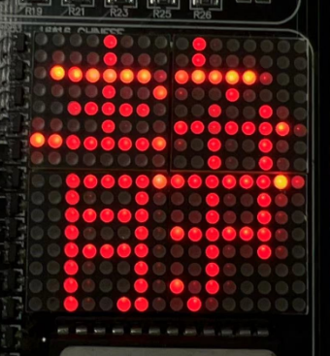

1. 代码
2. ORG 0030H
3. SJMP START
4. ORG 0080H
5. START:
6. MOV DPTR,#TABLE2
7. MOV P1,#00H
8. MOV P2,#00H
9. MOV P3,#00H
10. LOOP2:
11. MOV R5,#00H ;设置点亮的数码管的列号
12. LOOP1:
13. MOV P1,R5
14. MOV A,R5
15. ADD A,ACC   ;上半部分的数码管点亮数据存储在2*R5中
16. MOVC A,@A+DPTR
17. MOV P2,A    ;点亮数码管上半部分
18. MOV A,R5
19. ADD A,ACC
20. INC A       ;下半部分的数码管点亮数据存储在2*R5+1的字节中
21. MOVC A,@A+DPTR
22. MOV P3,A    ;点亮数码管下半部分
23. CALL DELAY1 ;保持一段时间的点亮
24. INC R5
25. CJNE R5,#10H,LOOP1  ;循环点亮
26. SJMP LOOP2          ;若R5=10H,则重新置0，重新点亮
27. SJMP START
28. DELAY1:
29. MOV R3,#10H
30. D1:
31. MOV R4,#20H
32. DJNZ R4,$
33. DJNZ R3,D1
34. RET
35. TABLE:;设置输出方块内容
36. DB 0FFH,0FFH,0FFH,0FFH,0FFH,0FFH,0FFH,0FFH,0FFH,0FFH,0FFH,0FFH,0FFH,0FFH,0FFH,0FFH,0FFH,0FFH,0FFH,0FFH,0FFH,0FFH,0FFH,0FFH,0FFH,0FFH,0FFH,0FFH,0FFH,0FFH,0FFH,0FFH
37. TABLE2:;输出静字
38. DB 02H,00H,22H,00H,2AH,0FFH,2AH,0A8H,0FEH,0A8H,2AH,0A9H,2AH,0FFH,12H,80H,24H,92H,0E4H,91H,2FH,0FEH,34H,90H,24H,90H,0FH,0F8H,04H,80H,00H,00H,
39. END
40. 实验中出现的问题

选用不同的引脚组合方式，输出结果会受到很大的影响，具体记录实验中出现的问题如下：

1. 采用pin4: P1; pin8: P2,P3

输出结果正常。

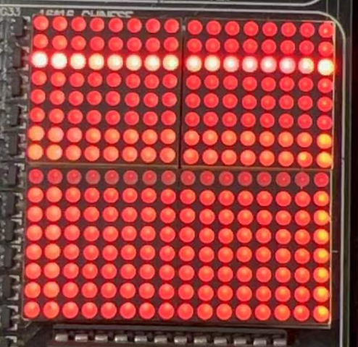

1. 采用pin4: P1; pin8: P0,P2

若将P0输出全置为高电平，则会影响P2的输出，P2所控制的灯无法点亮；反之，若P2全输出高电平时，P0无法全部点亮。

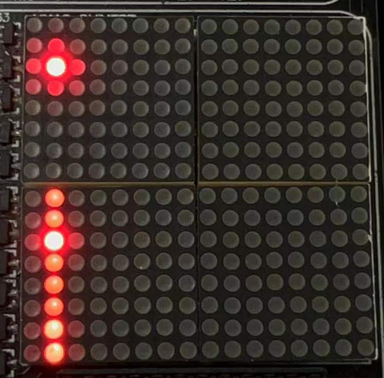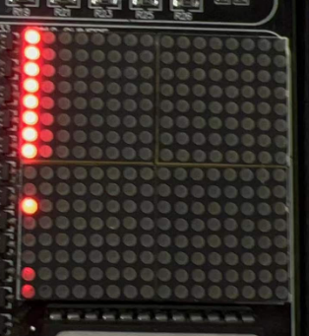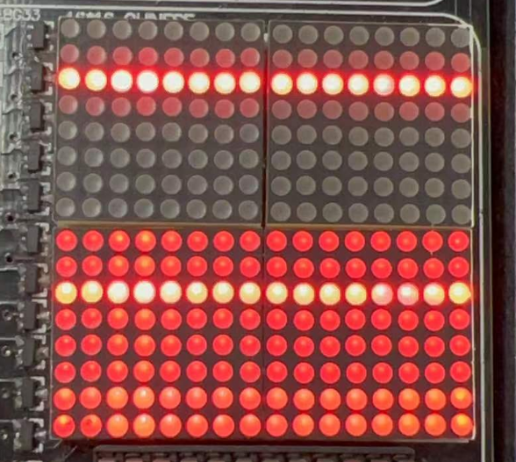

使用万用表测量发现，未点亮和点亮之间的引脚只相差0.5V左右，说明LED灯对电压很敏感，同时P0、P2之间相互影响。

1. 采用pin4: P1; pin8: P0,P3

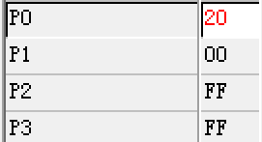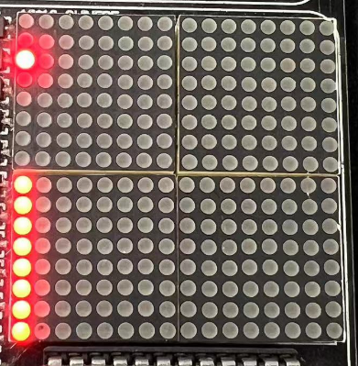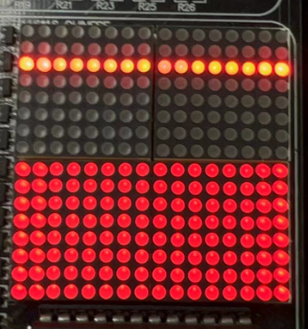

P3对P0有控制作用，当P3为FFH时，P0只能为20H，并且并非上述电压不够高的原因，而是芯片本身会使P0的值保持20H。

***原因分析：***

猜测：由于P0口内部没有上拉电阻，导致与P2脚共用为I/O时出现灯不亮的情况（2中的错误）；同时，由于P3口的第二功能，导致P0口无法使用，出现3中的错误。

总之，使用P1、P2、P3能够较好地完成实验。